ОТДЕЛ АРХИТЕКТУРЫ
отчет по итогам работы за 2025 год

Отдел архитектуры является структурным подразделением администрации Вачского муниципального округа Нижегородской области (далее – отдел).
Деятельность отдела осуществляется в соответствии с положением об отделе архитектуры администрации Вачского муниципального округа Нижегородской области.
Основными документами, регулирующими развитие муниципального округа, являются генеральный план и правила землепользования и застройки Вачского муниципального округа Нижегородской области.
В 2025 году в рамках государственного задания и приказа министерства градостроительной деятельности и развития агломераций Нижегородской области институтом развития агломераций Нижегородской области разработаны правила землепользования и застройки Вачского муниципального округа Нижегородской области и утверждены постановлением администрации Вачского муниципального округа Нижегородской области.
Таким образом проведена работа в части внесения сведений о границах территориальных зон, установленных Правилами землепользования и застройки в Единый государственный реестр недвижимости (ЕГРН) и информационную систему обеспечения градостроительной деятельности Нижегородской области (ГИСОГД НО).
Кроме этого, в соответствии с Перечнем поручений Президента Российской Федерации Путина В.В. внесены изменения в местные нормативы градостроительного проектирования Вачского муниципального округа Нижегородской области, утвержденные решением Совета депутатов Вачского муниципального округа Нижегородской области от 30.01.2024 №3.
Одним из приоритетных направлений деятельности в работе отдела архитектуры является работа по обеспечению реализации прав граждан на обращения.
В 2025 году наиболее востребованной была муниципальная услуга об утверждении схемы расположения земельных участков на территории Вачского муниципального округа. Постановлениями администрации Вачского муниципального округа утверждено 96 схем.
Не менее востребованной в течении года была муниципальная услуга по предоставлению градостроительного плана земельного участка. Поступило 7 обращений из них все выданы.
Подготовлены и выданы разрешения на строительство и разрешения на ввод объектов в эксплуатацию в количестве 2 разрешений.
Введен в эксплуатацию и поставлен на кадастровый учет в ЕГРН объект капитального строительства цех по производству сидра в с. Чулково застройщик ООО «Монолит».

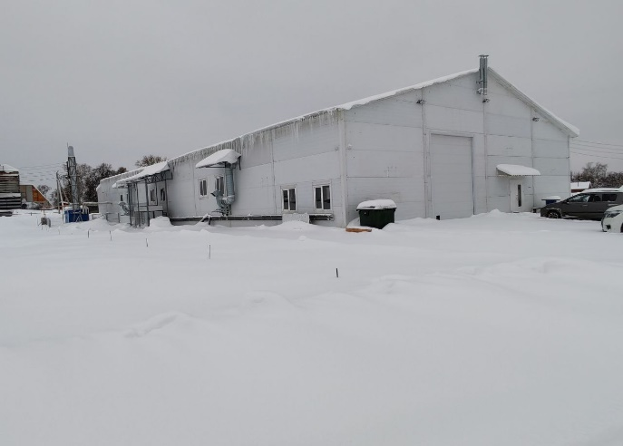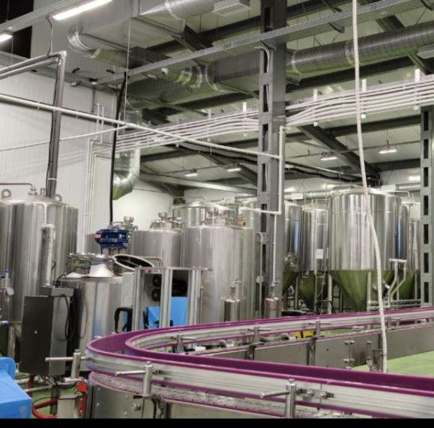

В отношении планируемых к строительству объектов индивидуального жилищного строительства выдано 10 уведомлений о соответствии установленным параметрам и допустимости размещения объекта на земельном участке.
Отмечается уменьшение обращений граждан по обращению за данной услугой, что обусловлено действующим до 1 марта 2031 года упрощенным порядком регистрации прав на объекты индивидуального жилищного строительства, не требующих ни разрешения на строительство, ни ввода в эксплуатацию индивидуальных жилых домов.
В 2025 году проведено 26 публичных слушаний в том числе:
- по проекту правил землепользования и застройки Вачского муниципального округа Нижегородской области;
- по проектам предоставление разрешений на условно разрешенный вид использования земельного участка или объекта капитального строительства – 22 ПС;
- по проектам на отклонение от предельных параметров разрешенного строительства объекта капитального строительства – 3 ПС.

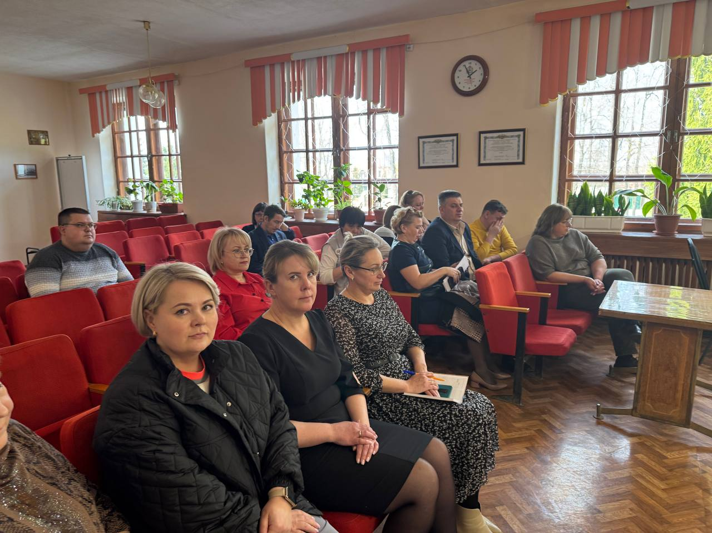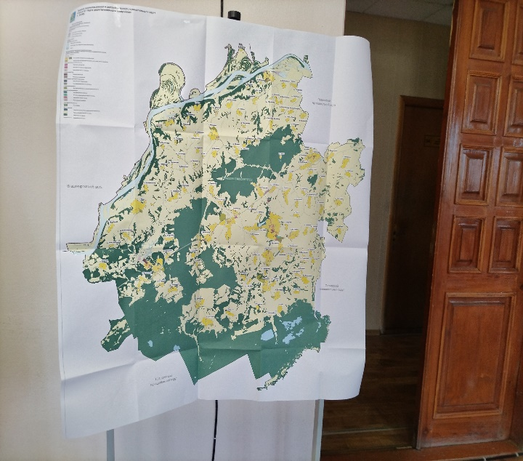

Выдано 4 разрешения на установку и эксплуатацию рекламных конструкций, в результате поступило госпошлины на сумму 20 тыс. рублей.
Одним из важнейших факторов градостроительного развития является жилищное строительство.
По итогам жилищного строительства в эксплуатацию введено 3 482 кв. м. индивидуального жилья, построенные населением.
Исполнен план-график наполнения государственной информационной системы градостроительной деятельности (ГИСОГД НО) на 100%. Это программа деятельности Нижегородской области с функциями автоматизированной поддержки осуществления полномочий в области градостроительной деятельности, которая содержит сведения, документы, материалы о развитии территорий, об их застройке, о существующих и планируемых к размещению объектах капитального строительства и иные сведения для осуществления градостроительной деятельности.

